Жайыт жана асыл тукум мал чарба департаментининде ачылган
Эрте кабарлоо система (ЭКС ) сайты тууралуу маалымат.
Соңку он жылдыкта бүтундөй жер шарында, анын ичинде Кыргыз Республикасынын аймагында климаттын өзгөрүу процесси байкалууда. Климаттын өзгөрүшү жөнүндө БУУнун Алкактык конвенциясы боюнча Кыргыз Республикасынын Үчүнчү улуттук билдирүусүнүн маалыматтарына ылайык, инструменталдык байкоолордун (1885-2010ж.ж.) бардык мезгилинде орточо жылдык температура 1,3 С. өскөн, соңку элүу жылда (1960-2010-ж.ж. температура +1,2 градуска өзгоруулөр кооптуу метереологиялык кубулуштардын тездешине алып келди.
Кыргыз Республикасынын аймагында калкка, экономикалык ишмердүүлүккө жана инфраструктурага (сел, суу ташкыны, жер көчкү, кар көчкү, нөшөрлөп жааган жамгыр, катуу шамал, мөндүр, кар, үшүк ж.б.) олуттуу зыян келтирүүчү 20дан ашык кооптуу жаратылыш процесстери жана кубулуштары болуп турат.
Жайыттардагы жана мал чарбасындагы кооптуу метеорологиялык кубулуштардын терс кесепеттерин азайтуу, климаттын өзгөрүшүнө көнүү, жайыт экосистемасынын экологиялык бүтүндүгүн сактоо максатында жайыт пайдалануучулар үчүн эрте кабарлоо тутуму (системасы) (ЭКС) иштелип чыккан. Эрте кабарлоо системасы саясатчыларды, техниктерди жайыт комитеттерин жана фермерлерди стихиялуу коркунучтардын кесепеттерин актуалдуу так жана өз маалында жоюга же алаарды азайтууга мүмкүнчүлук берген метеорологиялык тобокелдиктер жөнундө маалымат менен камсыз кылууга багытталган.
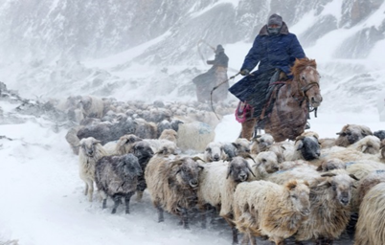
Аба ырайы бузулганда жайкы жайыттан мал айдап чыгуу
Жайыт жана асыл тукум департаментинде Эрте кабарлоо системасы (ЭКС) SRO сайты sropasture.kg ачылды. Бул сайттын негизги бетинде Кыргызстандагы чоң жайлоолордун картасы жана гидрометеорология боюнча агенттиктин гидромеорологиялык продукцисынын тизмеси жайгашкан. Ошондой эле, жайыттардагы тандалып алынган пункттар боюнча күн сайын 10 күндүк аба ырайы жана штормдук эскертүүлөр жөнүндө маалымат берилип турат. Мындан тышкары сайтта Кыргызстандын жайкы жайыттары (инфраструктурасы, аянты, түшүмдүүлүгү, сыйымдуулугу ж.б.) жөнүндө маалыматтар камтылган жана алар жыл сайын жаңыртылып турат. Азыркы күндо республиканын райондорундагы жайыт боюнча адистерине жана алар аркылуу Жайыт комитеттерине күн сайын аба ырайнынын беш күндук божомолдоолору, шашылыш билдирүулөр (эгер болуп калса) жана алдын ала 1 айга божомолдонгон аба ырайы тууралуу маалыматтар электрондук почта аркылуу жонөтулуп турат.
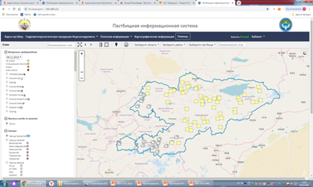
Жайыт жана асыл тукум мал чарба департаментиндеги Эрте кабарлоо система (ЭКС) сайты.

.

